身のまわりのバリアフリー設備をさがしてみよう！
学校や通学路などでバリアフリー設備をさがして、設備のイラストと見つけた場所を表にかいてみよう。また、その設備があることで、どのように便利になるかも考えてみよう。
見つけたバリアフリー設備 | 見つけた場所 | どのように便利になるか
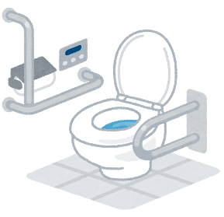  （例） | （例）  学校の１階トイレ | （例）  広いので、車いすの人がトイレに行きやすい。手すりがあって、お年寄りが学校に来たときや、けがをして、いつも使うトイレに行くことがむずかしいときにも便利。
バリアフリー設備を調べてみて考えたことを書こう！

